Arvoisat Rauman seurakunnan työntekijät!
Olen irtisanoutunut Rauman seurakunnan kirkkoherran virasta
eräiden luottamushenkilöiden ja viranhaltijoiden harrastaman jatkuvan ja aiheettoman työntekooni ja käytökseeni kohdistuneen arvostelun vuoksi.
Kun tulin vuonna 1985 Rauman seurakuntaan, täällä oli vahvoja erimielisyyksiä, jotka 1990 -luvulla paisuivat riidoiksi, joiden vuoksi koko seurakunnan johto joko erosi tai erotettiin vuosikymmenen lopulla. Näitä asioita on kuvattu vuonna 2000 julkaistussa väitöskirjassa ”Seurakunta murroksessa”.
Seurakunnan johdossa riideltiin koko 2000 -luku. Piispantarkastuksen pöytäkirja vuodelta 2006 kuvaa näitä asioita värikkäästi koko kirjossaan.
Kun aloitin kirkkoherrana vuoden 2011 alussa, meneillään oli raju vääntö seurakunnan varainhoidosta. Jouduin tuoreena kirkkoherrana suoraan keskelle tätä rähinää. Pidän sitä edelleen kohtuuttomana aloitustilanteena.
Vaikka varainhoito saatiin kuntoon, riitely vaan jatkui. Ylimääräisen piispantarkastuksen loppuraportti alkuvuodelta kuvaa seurakunnan tilaa häpeälliseksi ja johtamiskulttuuria(kin) laajalti rämettyneeksi. Olen samaa mieltä piispan kanssa.
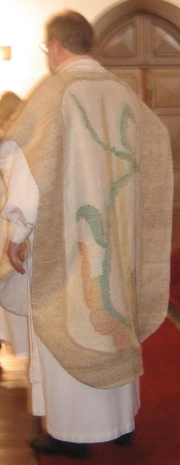
Kun poistun, jäljelle jäävät vanhat rakenteet ja toimintatavat. Yhden johtajan poistuminen ei muuta asioita paljoakaan. Paljon jää vielä selvitettävää, jos parempaa kohti aiotaan.
Onneksi seurakuntatyö on koko ajan ollut monipuolista ja hyvin hoidettua – kiitos erittäin motivoituneiden työntekijöiden. Monet tekevät työtään kutsumuksesta, mikä näkyy hienosti työn jäljessä. Niinpä kiitän työntekijöitä sydämellä tehdystä työstä.
En jaksa enempää tätä tilannetta, enkä halua sen vuoksi kuluttaa itseäni loppuun ennen aikojaan. Siksi olen pyytänyt siirtoa toiseen seurakuntaan. Haluan kuitenkin tehdä työni niin hyvin kuin osaan ja päästä eläkkeelle hyvällä omallatunnolla ja mielellä – ehkä jopa arvostettuna työntekijänä. Raumalla se ei tuntunut mahdolliselta, siksi ratkaisuni.
Jos olen jota kuta loukannut, pyydän sitä nyt julkisesti anteeksi.
Kiitän työtoveruudesta niitä, joiden kanssa työ on sujunut hyvällä mielellä ja luontevasti. Kiitän kaikkia, jotka ovat minua tukeneet vuosien varrella. Se on ollut tärkeää.
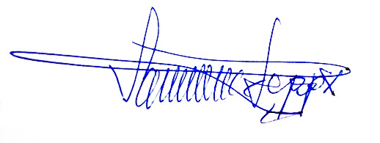
Ylimäise Isä hualembitto, myättässi tuulei ja kaikim bualist jaksamist Snuull.

Tri Seppo Sattilainen

Juhlahetkiä henkilökunnalle
Työnsiunaaminen Pyhän Ristin kirkossa su 18.10. klo 10. Messussa siunataan Rauman seurakunnan työntekijät Lotta Hatakka, Eeva Hietikko, Johanna Lehtisalo ja Joni Poutanen.
Liturgia Jukka Purhonen, saarna Lotta Hatakka, kanttori Saara Kukko, Franciscus-kuoro. Avustajat Jani Ahonen, Tiina Kaukonen, kirkkovaltuuston pj. Lasse Sulo ja vara pj. Mirja Vuoristo. Messun jälkeen on kahvit ja juhla seurakuntatalolla.
Seurakunnan työntekijöiden jouluateria ja -juhla pidetään 27.11. klo 18, juhlapaikkana Villa Tallbo, Petäjäksentie 178. Ilmoittaudu 15.10 alkaen Katrina Valikko/ilmoittautuminen. Joulujuhlan järjestävät kanttorit ja lähetyssihteeri. Kutsun tulet saamaan lähiaikoina sähköpostitse. ”Juhlan teemana on kierrätys, ja pukukoodina jotain kierrätettyä.”

Muutoksia henkilöstöasioissa
Seurakunnassamme on aloittanut lokakuun alusta pastori Maria Saarijoutsi. Hän tuli seurakuntaamme Jukka Kekin siirryttyä Kajaaniin kappalaiseksi. Maria jatkaa näillä tiedoin kesäkuun loppuun asti puh. ​​044 769 1284. Katri Laakkosen opintovapaan viransijaisena ajalle 1.10.2015–30.4.2016 toimii lapsityönohjaajana Päivi Viisainen puh. 044 769 1224.

Ajankohtaisia asioita
Työpaikkakokous 14.10. koko henkilökunnalle Nuortentalolla klo 8–12 alkaa aamukahvilla. Kokouksen ohjelma lähetetään loppuviikosta sähköpostilla.

Talousarvio vuodelle 2016 tulee lähettää sähköpostilla 15.10. mennessä marita.selin@evl.fi, vuoden 2015 pohja käy päivityksin, ”nolla-budjetilla”. Lisätietoja antaa talousjohtaja.

Mahdollisuus muutokseen 2015
Mahdollisuus muutokseen on Satakunnan eri kristillisten seurakuntien yhteinen kampanja 14.9.–11.10.2015. Kampanja on loppusuoralla, mutta sen hedelmien korjuu jatkuu. Seurakunnassamme alkaa seurakuntayhteyttä hakeville tammikuussa 2016 Alfa-kurssi.

